第五周机械臂正向运动学建模

1.1 机构运动学基本概念：转轴、连杆与关节
在串联机器人运动学中，机械臂是由一系列刚性构件通过运动副按特定拓扑顺序依次串联构成的开式运动链。
1. 转轴（Axis of Rotation）
转轴是空间中一条具有几何确定性的虚拟无限长直线，构件绕该直线进行纯角度旋转运动。在数学上，转轴由方向向量与空间通过点唯一确定。机器人学中，每个转动关节的运动自由度均完全依托其对应的转轴（对应的电机）展开，假设电机为180°，那么对应的转轴旋转自由度就是180°。如下图1.1-1就是一个4轴机械臂的转轴。
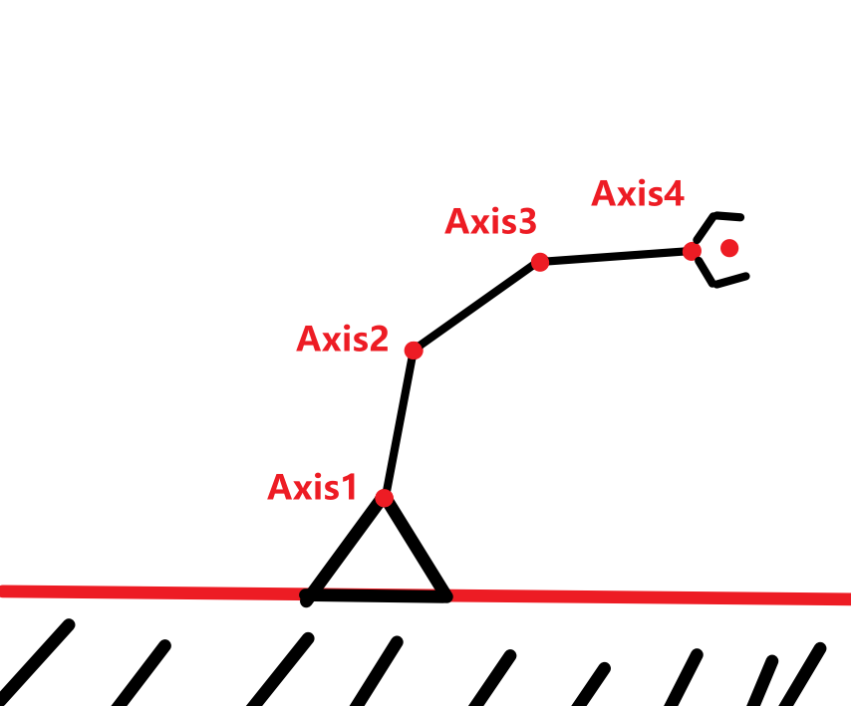
图1.1-1转轴示例图
2. 连杆（Link）
连杆是连接相邻两个运动关节的刚体构件（Rigid Body）。机构学假定连杆在受力或运动过程中绝不发生任何弹性形变。连杆的核心功能是维持两个相邻转轴在三维空间中的相对几何位置（间距与夹角）恒定。
- 约定编号：包含 $N$ 个活动关节的机械臂由 $N+1$ 个连杆组成；
- 连杆 $0$（Link 0）固定于地面，称为基座（Base）；
- 连杆 $N$（Link N）连接末端工具，称为末端执行器（End-Effector）；
- 中间连杆 $i$（Link $i$）支撑于关节 $i$ 与关节 $i+1$ 之间。
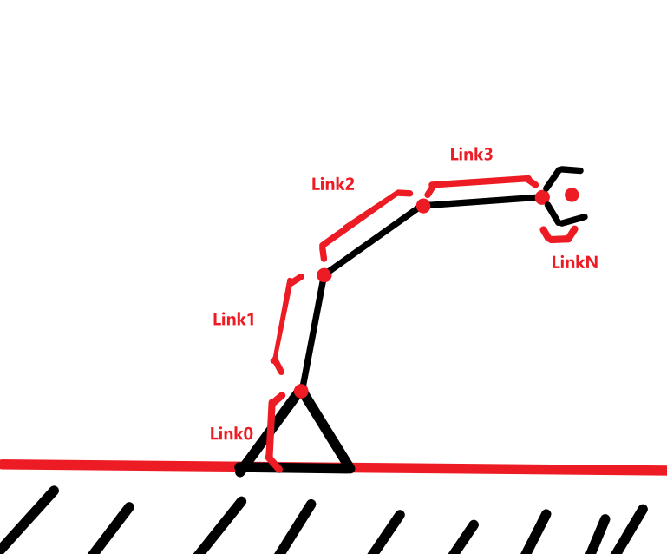
图1.1-2机械臂连杆示例图
3. 关节（Joint）
关节是赋予两个相邻连杆相对运动自由度的机械约束机构。常见的单自由度关节包括：
- 转动关节（Revolute Joint，简称 R）：提供两连杆绕共同转轴的相对角位移；
- 移动关节（Prismatic Joint，简称 P）：提供两连杆沿指定轴线的相对线性平移。
在机器人学中，通常由基座向末端按关节传递顺序，所以会用关节类型缩写来描述机械臂的构型拓扑，如前文介绍转轴与连杆时使用的二维机械臂(见前文图1.1-1和图1.1-2)，其四个关节都是旋转关节，所以也可以称其为RRRR型机械臂，而如下图1.1-3这种立柱型的机械臂就是PRR型机械臂。
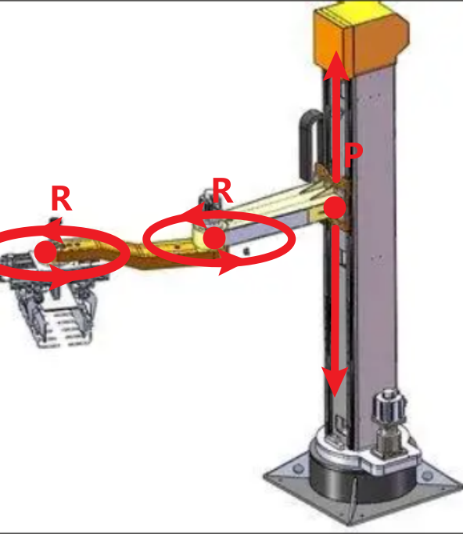
图1.1-3 PRR立柱型机械臂示例图

1.2 标准 D-H 四参数定义与几何解构
Denavit-Hartenberg（D-H）参数法由 Jacques Denavit 与 Richard Hartenberg 于 1955 年提出。该方法证明：任意两个空间相邻转轴之间的刚性相对几何关系，可被降维为 4 个紧凑的标量几何参数。
1. 连杆长度（Link Length,$a_{i}$）
- 定义：沿转轴$Z_{i−1}$与转轴$Z_{i}$公垂线 $X_{i}$ 方向，从转轴 $Z_{i−1}$ 指向转轴 $Z_{i}$ 的有向正交距离。
- 物理意义：两转轴之间的空间物理最短直线间距。
- 属性：恒定结构尺寸常数（由机械加工尺寸确定）。
如图1.2-1机械臂3D图与图1.2-2机械臂3D简化图的Link I，长度为$a_{i}$。
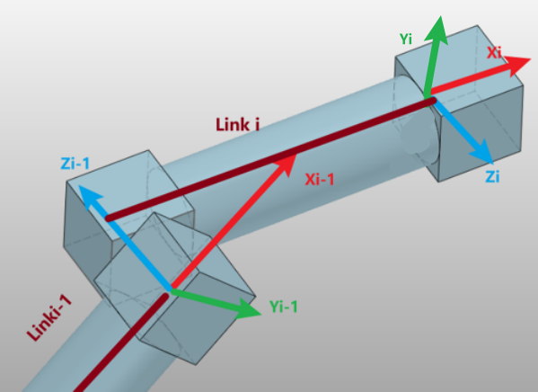
图1.2-1机械臂3d示图
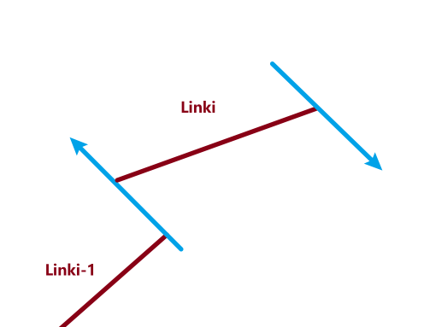
图1.2-2机械臂3d简化图
连杆长度是一个抽象概念，定义为相邻两转轴（$Z_{i−1}$ 与 $Z_{i}$）之间的公垂线长度（即两转轴之间的最短直线距离）。在实际工程设计中，即便机械臂连杆为了避障或装配做成了折弯、曲折等异形结构（如图 1.2-3 所示），在运动学建模中，两转轴间的有效几何表征依然是最短公垂线 Link i，而不是沿构件物理实体折弯轮廓走线的 Link i'。
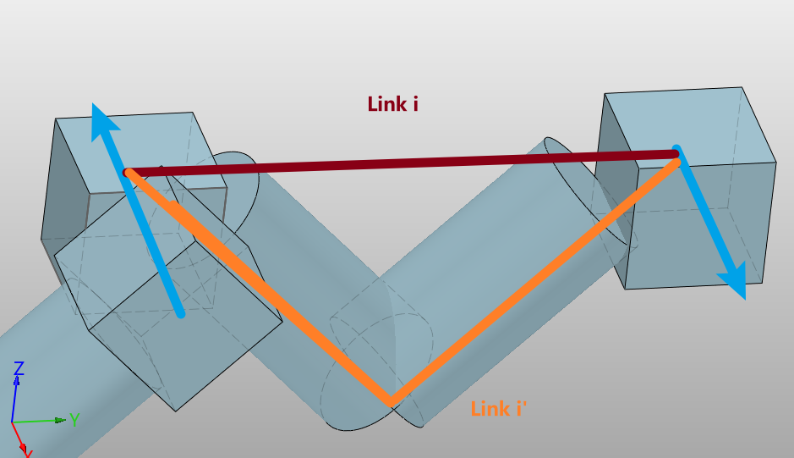
图1.2-3 连杆与实际物理结构示例图
2. 连杆扭角（Link Twist,$α_{i}$）
- 定义：$Z_{i−1}$绕公垂线$X_{i}$轴，从旋转对齐到转轴$Z_{i}$所转过的角度（按右手定则确定正负），即转轴之间的夹角。
- 物理意义：两转轴在空间投影中的空间夹角。
- 属性：恒定结构姿态常数。
如图1.2-4中$Z_{i−1}$与$Z_{i}$的夹角$α_{i}$就是连杆扭角。
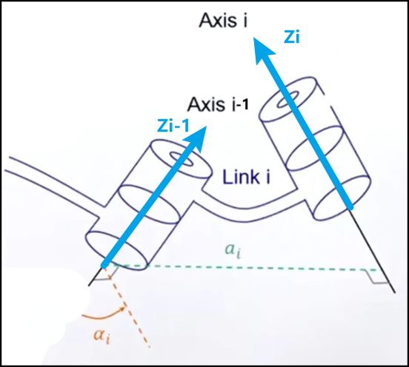
图1.2-4 连杆扭转角示例图
3. 连杆偏距（Link Offset, $d_{i}$）
- 定义：沿前一转轴$Z_{i−1}$方向，从前一条公垂线与$Z_{i−1}$的交点移动到当前公垂线与 $Z_{i−1}$ 的交点的有向距离。
- 物理意义：不同连杆之间，同一转轴上的偏距。
- 属性：在转动关节中为恒定结构常数；在移动关节中为关节变量。
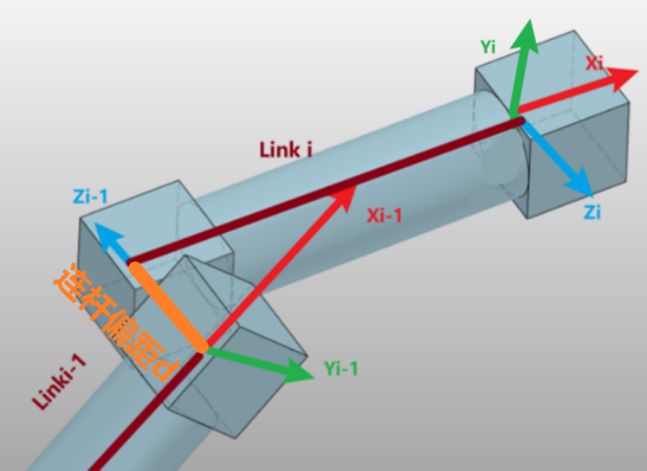
图1.2-5 连杆偏距示例图

4. 关节角（Joint Angle, $θ_{i}$）
- 定义：绕前一转轴$Z_{i−1}$，从前一条公垂线$X_{i−1}$旋转到当前公垂线$X_{i}$所转过的角度（按右手定则确定正负）。
- 物理意义：相邻两杆件绕共同转轴的相对旋转偏角。
- 属性：在转动关节中为系统核心控制变量（$θ_{i}=θ_{i,\text{init}}+q_{i}$）；在移动关节中为恒定常数。
如图1.2-6我们将杆${Link}_{i−1}$平移到与杆${Link}_{i}$同一平面下，它们之间形成的夹角θi就是关节角。
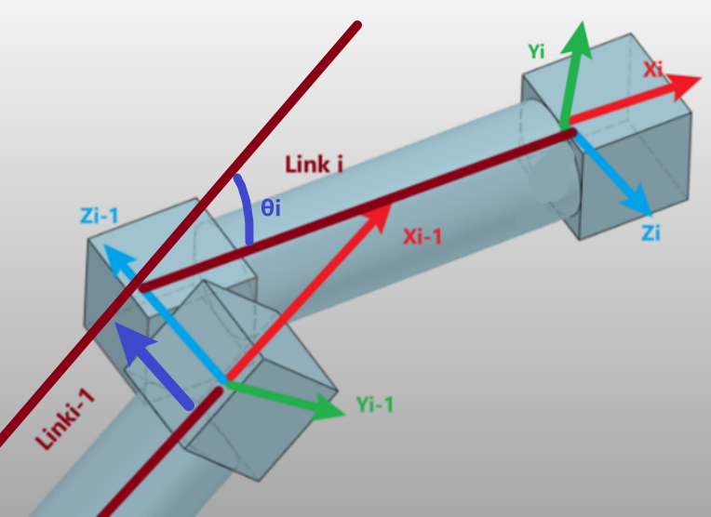
图1.2-6 关节角示例图

1.3 D-H 参数表与标准型变换矩阵
1. 什么是 D-H 参数表
D-H 参数表是将多自由度机械臂复杂的空间多连杆拓扑结构降维提炼形成的紧凑二维参数矩阵。每一行对应一个活动构件的 4 个特征几何参数：关节角 $θ_{i}$、连杆扭角 $α_{i}$、连杆偏距 $d_{i}$ 与连杆长度 $a_{i}$。
通过查阅并代入该表，即可系统化、模块化地推导出机械臂从基座到末端的空间正向运动学方程。
2. D-H 的多种表达方法
在机器人工程界，D-H 表达方法主流分为两种：
- 标准型 D-H（Standard D-H, SDH）：坐标系建立在连杆末端，推导采用“先绕 $Z$ 轴变换、后绕 $X$ 轴变换”的标准流程。
- 改造型 D-H（Modified D-H, MDH）：坐标系建立在连杆始端，主要用于树状或闭链机构推导。
实验规范：本实验代码编写以及后续调用 roboticstoolbox-python 建模时，统一采用标准型 D-H（Standard D-H）。
3. 标准型 D-H 单级齐次变换矩阵推导
根据标准型 D-H 的空间映射原则，从坐标系 $\left\{i−1\right\}$ 变换到当前坐标系 $\left\{i\right\}$ 时，遵循“先绕 $Z$ 轴复合，后绕 $X$ 轴复合”的四步连续变换次序：
- 绕 $Z_{i−1}$ 轴旋转 $θ_{i}$，使 $X_{i−1}$ 轴与 $X_{i}$ 轴同向平行：$\text{Rot}\left(Z,θ_{i}\right)$；
- 沿 $Z_{i−1}$ 轴平移 $d_{i}$，使公垂线对齐：$\text{Trans}\left(Z,d_{i}\right)$；
- 沿公垂线 $X_{i}$ 轴平移 $a_{i}$，使两坐标系的原点重合：$\text{Trans}\left(X,a_{i}\right)$；
- 绕 $X_{i}$ 轴旋转 $α_{i}$，使两坐标系的 $Z$ 轴完全重合：$\text{Rot}\left(X,α_{i}\right)$。
单级齐次变换矩阵为上述四个连续子变换的从左至右链式相乘：
$$​^{i−1}T_{i}=\text{Rot}\left(Z,θ_{i}\right)⋅\text{Trans}\left(Z,d_{i}\right)⋅\text{Trans}\left(X,a_{i}\right)⋅\text{Rot}\left(X,α_{i}\right)$$
展开后得到标准的 $4×4$ 解析表达式：
$$​^{i−1}T_{i}=\left[\begin{matrix}{\cos{θ}}_{i} & −{\sin{θ}}_{i}{\cos{α}}_{i} & {\sin{θ}}_{i}{\sin{α}}_{i} & a_{i}{\cos{θ}}_{i} \\ {\sin{θ}}_{i} & {\cos{θ}}_{i}{\cos{α}}_{i} & −{\cos{θ}}_{i}{\sin{α}}_{i} & a_{i}{\sin{θ}}_{i} \\ 0 & {\sin{α}}_{i} & {\cos{α}}_{i} & d_{i} \\ 0 & 0 & 0 & 1\end{matrix}\right]$$

1.4 实验一：二维五轴平面串联机械臂的标准 D-H 建模与虚拟装配

1.4.1 实验目的
- 掌握串联机械臂的基本几何拓扑结构及其在三维空间中的连杆抽象方法。
- 理解基坐标系 Frame 0 与地杆（Link 0）的物理定义，掌握利用第一关节扭角 $α_{1}={90}^{∘}$ 实现转轴在空间中正交转折的几何原理。
- 理解机械臂“初始归零位置”的基准定义——即默认机械臂全构件竖直向上、全关节角为零的几何形态。
- 学会根据机构工程简图独立提取四参数并建立标准 D-H参数数据列表，借助实验提供的单窗口装配渲染接口验证机构的三维立姿形态（本阶段聚焦于几何建模与参数表构建）。

1.4.2 实验环境
- 软件环境：Python 3.8+
- 开发工具：PyCharm / VSCode
- 核心依赖库：numpy、roboticstoolbox-python、matplotlib

1.4.3 实验原理
（1）地杆（Link 0）与基坐标系 Frame 0 的物理定义
串联机械臂是由一组刚性连杆通过单自由度运动副首尾相连构成的开式运动链，如图 1.4-1 所示：
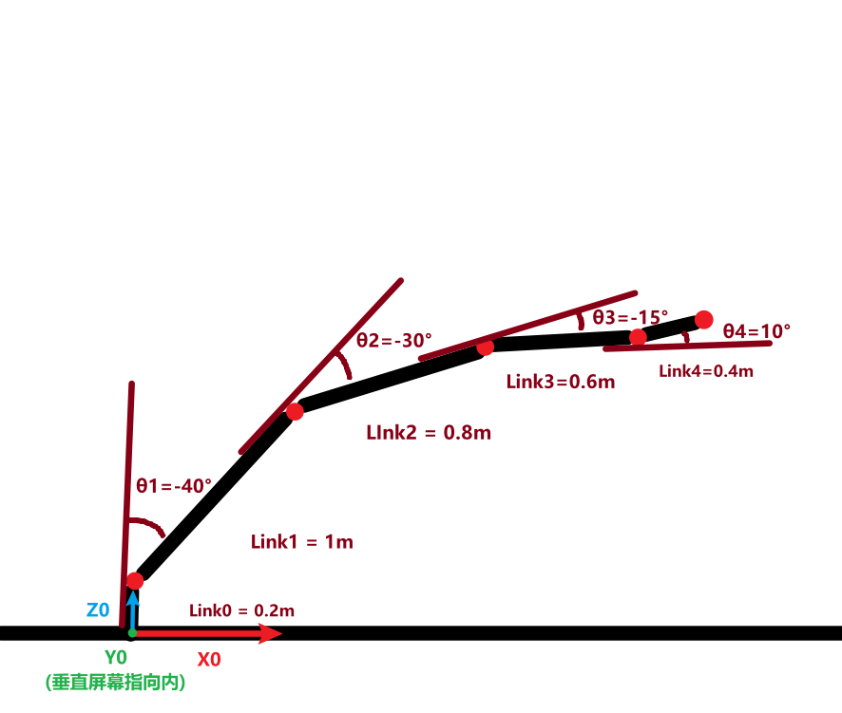
图1.4-1
- 地杆（Ground Link / Link 0）：固定在地面基座、在全运动过程中保持绝对静止的构件被称为地杆。在图 1.4-1 中，地杆的物理高度为 $0.2\text{ m}$，它是整条运动链的刚性基石，向上支撑并连接第一个活动转动关节（Joint 1）；
- 基坐标系 Frame 0（坐标系 $\left\{0\right\}$）：固连于地杆与地面的锚定接触点处。Frame 0 的核心功能是建立全局空间绝对参考基准，用于精确描述机械臂底座与第一个旋转转轴（Axis 1）之间的空间相对位置关系。基坐标系的 $Z_{0}$ 轴沿铅垂方向垂直于地面向上（代表铅垂高度基准），沿地杆轴线指向第一个关节；$X_{0}$ 轴沿水平地面向前延伸；$Y_{0}$ 轴按右手定则垂直纸面向里。
（2）标准 D-H 坐标系建立方法
在标准 D-H 规则中，每一个连杆坐标系 $\left\{i\right\}$ 的建立遵循以下几何准则：

- 坐标系原点的确定:通常在转轴与杆的交点处
- $Z_{i}$ 轴的确定：$Z_{i}$ 轴必须且只能固连在关节 $i+1$ 的运动转轴线上；
- $X_{i}$ 轴的确定（按两转轴相对空间关系分类处理）：
  - 情况一：转轴相互垂直正交（如本实验中的 $Z_{0}$ 与 $Z_{1}$ 相互垂直）
    - 核心规则：$X$ 轴必须优先取为两转轴的公垂线，不能为了迎合构件形态而沿着连杆物理方向绘制
    - 几何机理：$Z_{i−1}$ 是铅垂向上的无限长直线，$Z_{i}$ 是水平侧向的无限长直线。空间中两条相互垂直的直线存在唯一的正交公垂线方向。$X_{1}$ 轴必须沿此公垂线方向延伸（由 $Z_{i−1}×Z_{i}$ 或其正负投影方向确定）。
    - 特别强调：初学者最常犯的严重错误是将 $X$ 轴顺着大臂物理倾斜方向画出。在 D-H 几何学中，为了后续计算正确，在绘制时必须优先却确保$X_{1}$是$Z_{0}$与$Z_{1}$的几何公垂线。
  - 情况二：转轴相互平行（如后续各俯仰关节 $Z_{1},Z_{2},Z_{3},Z_{4}$ 相互平行）
    - 核心规则：当转轴平行时，$X$ 轴取为相邻两转轴中心连线，即沿着连杆构件的中心线/延长线方向。
    - 几何机理：当两根转轴完全平行时，空间任意垂直于这两根轴的平行平面都构成二者的公垂线，此时公垂线在空间有无穷多条。为了工程表达的直观性与运动学递推的便利性，标准 D-H 约定：取同时穿过关节 $i$ 旋转中心与关节 $i+1$ 旋转中心的那条唯一连线作为 $X_{i}$ 轴。因此，在平行轴连杆段中，$X_{i}$ 轴恰好重合于连杆的中心轴线或其自然延长线。
- $Y_{i}$ 轴的确定：在 $Z_{i}$ 轴与 $X_{i}$ 轴确定后，$Y_{i}$ 轴依据右手笛卡尔定则自动确定：$Y_{i}=Z_{i}×X_{i}$。
（3）柱高度用偏距$d$表达
在图 1.4-1 中，地杆的垂直高度为 $0.2\text{ m}$，在 D-H 参数表中该数值将被记录在偏距列$d_{1}$中。其原因如下：
- 四参数的标准几何定义：
  - 连杆长度 $a_{i}$：沿 $X_{i}$ 轴（公垂线方向）度量转轴 $Z_{i−1}$ 到转轴 $Z_{i}$ 之间的最短距离；
  - 连杆偏距 $d_{i}$：沿 $Z_{i−1}$ 轴（前一转轴方向）度量公垂线 $X_{i−1}$ 到公垂线 $X_{i}$ 之间的相对位移。
- 几何映射：
  - 底座转轴 $Z_{0}$（铅垂向上）与关节 1 转轴 $Z_{1}$（水平横向）在空间相交于关节 1 的旋转中心点；
  - 由于两转轴在空间中直接相交，相交直线之间的最短空间公垂距离为零，因此公垂线长度 $a_{1}=0$；
  - 从地面的基准公垂线 $X_{0}$ 移动到关节 1 的公垂线 $X_{1}$，几何移动路径是沿着立柱垂直向上的，沿着 $Z_{0}$ 轴的方向平移了 $0.2\text{ m}$；
  - 根据标准 D-H 定义，凡是沿 $Z$ 轴方向发生的轴向移动，其几何物理量必须被定义为连杆偏距 $d$。
参数本质是为了服务DH的数学规则以方便后续矩阵计算，所以必须以DH定好的几何关系为基础定义偏距d和连杆长度a，物理上的描述(如相邻轴之间的臂长)只是为了方便理解，当机械臂结构较为复杂时，必须以数学上的抽象几何关系为基础创建。
（4）机械臂初始归零位置
在实际机器人工程中，为了防止机械臂上电归零时臂身撞击桌面或地面设备，工程师在标定时通常这样定义：当机械臂各关节输入控制角全为零（$q_{i}=0^{∘}$）时，整机呈现“各构件全垂直向上、如旗杆般笔直朝天”的铅垂直立姿态。此时，整机总高度达到最大值（$0.2+1.0+0.8+0.6+0.4=3.0\text{ m}$）。
（5）仿真软件的关节零位补正
在使用 roboticstoolbox 等运动学仿真软件时，数学推导与工程认知之间存在一个几何错位：
- D-H 纯数学基准的冲突：标准 D-H 规定关节角 $θ_{2}$ 必须从公垂线 $X_{1}$ 开始度量。由于第一轴扭角 $α_{1}={90}^{∘}$ 将转轴 $Z_{1}$ 扭转为水平轴，$X_{1}$ 作为 $Z_{0}$（垂直轴）与 $Z_{1}$（水平轴）的公垂线，自然落在了水平地面上。因此在纯数学推导下，当 $θ_{2}=0^{∘}$ 时，大臂 Link 1 会趴在水平面上；若要让它垂直朝天，数学上必须转到 $θ_{2}={90}^{∘}$；
- 引入零位补正（Offset）：为了让软件能够契合工程认知（即使用者输入控制角 $q_{2}=0^{∘}$ 时机械臂就竖直向上），需要在软件的 D-H 表中引入初始位置补正公式：
$$θ_{i}=q_{i}+{\text{offset}}_{i}$$
但是补位时整台机械臂只需要对 Link 1 进行补正（${\text{offset}}_{2}={90}^{∘}$），而后续 Link 2~4 的 offset 全为 0零即可，原因如下:
  - Link 1 承担坐标系基准转向：只有 Joint 1 到 Joint 2 之间经历了垂直向水平的直角转折（$α_{1}={90}^{∘}$），导致度量基准 $X_{1}$ 偏在水平面上。因此必须给 Link 1 加上 $\text{offset}={90}^{∘}$（$\frac{π}{2}$），强行将大臂抬起到铅垂线上；
  - 后续平行关节基准自然顺延：由于后续所有关节（Joint 3、Joint 4、Joint 5）的转轴全部互相平行（$α=0$），根据标准 D-H 规则，平行轴之间的公垂线 $X_{i}$ 严格沿着前一根杆件的中心轴线方向。这意味着：小臂（Link 2）的 $0^{∘}$ 基准就是大臂（Link 1）当前的朝向；腕部的 $0^{∘}$ 基准就是小臂当前的朝向；
  - 串联链式效应：当 Link 1 借助 ${90}^{∘}$ 补正竖直朝天后，后续关节在输入 $q=0^{∘}$ 时均自然沿上一杆的方向笔直向上延伸，无需任何角度修正。因此，仅有 Link 1 需要进行 ${90}^{∘}$ 零位补正，后续所有连杆的 offset 均保持为 0。

（6）RoboticsToolbox 标准 D-H 数据构建格式
在 Python 算法工程中，机械臂运动学模型的数据接口采用结构化字典列表（List of Dictionaries）组织。列表中的每个字典元素严格映射机械臂的一个连杆/关节节段（从基座 Link 0 延伸至末端执行器）下为DH数据构建格式样例：

dh_params_planar = [
{'theta': 关节角1, 'alpha': 连杆扭角1, 'd': 连杆偏距1, 'a':连杆长度1,'offset':0}, # frame1
{'theta': 关节角2, 'alpha': 连杆扭角2, 'd': 连杆偏距2, 'a':连杆长度2,'offset':np.pi/2}, # frame2
{'theta': 关节角3, 'alpha': 连杆扭角3, 'd': 连杆偏距3, 'a':连杆长度3,'offset':0}, # frame3
{'theta': 关节角4, 'alpha': 连杆扭角4, 'd': 连杆偏距4, 'a':连杆长度4,'offset':0}, # frame4
{'theta': 关节角5, 'alpha': 连杆扭角5, 'd': 连杆偏距5, 'a':连杆长度5,'offset':0} # frame5
]

1.4.4 实验要求
- 绘制D- 坐标系:
  - 请根据图 1.4-1 机械臂处于工作姿态时的全部局部坐标系：基坐标系 $\left\{0\right\}$ 与连杆坐标系 $\left\{1\right\},\left\{2\right\},\left\{3\right\},\left\{4\right\},\left\{5\right\}$；
  - 依据 D-H 准则标注各轴：画出 $Z_{0}$（铅垂向上）与 $Z_{1}∼Z_{5}$（水平向外）；特别注意 $X_{1}$ 必须画为水平向前的公垂线，而 $X_{2}∼X_{5}$ 必须画在对应连杆构件的延长线上；
- D-H 数据提取与构建：
  - 根据坐标系，提取五轴机构的标准D-H四参数及Link 1 offset= 90°补正项，整理为包含 theta, alpha, d, a, offset 的标准字典列表；
- 接口调用与验证：
  - 调用提供的装配渲染函数 build_and_render_arm(dh_params, arm_name)，传入构建好的 D-H 参数列表；
  - 核对控制台打印的标准 D-H 矩阵表，并在弹出的单一 3D 视窗中检查三维立姿骨架是否符合图 1.4-1 的前屈构型。

1.4.5 实验步骤
- 观察图 1.4-1，按照实验原理中阐述的 D-H 规则，在纸上或绘图软件中绘制基坐标系 Frame 0 以及各关节的坐标系 Frame 1 ~ Frame 5。
- 依据坐标系相对空间关系，提取 5 组 D-H 参数。
- 在 Python 脚本中编写包含 5 组参数的标准 D-H 字典列表 dh_params_planar。
- 调用实验提供的装配辅助函数 build_and_render_arm(dh_params_planar, arm_name="Planar_5Axis_Serial_Arm")。
- 在控制台核对机械臂标准 D-H 参数表各列数据。
- 在弹出的独立三维视窗中观察机械臂的立姿三维骨架，核对其是否与手绘图和图 1.4-1 保持一致。

1.4.6 示例代码
import matplotlib
try:
matplotlib.use('TkAgg')
except Exception:
pass
import numpy as np
import roboticstoolbox as rtb
def build_and_render_arm(dh_params, arm_name="SerialArm", limits=[-0.5, 2.5, -1.5, 1.5, 0.0, 2.5]):
"""
根据传入的 D-H 参数列表自动装配模型、打印表格并单窗口渲染三维骨架
"""
links = [
rtb.RevoluteDH(d=p['d'], a=p['a'], alpha=p['alpha'],offset=p.get('offset', 0.0))
for p in dh_params
]
robot = rtb.DHRobot(links, name=arm_name)
print(f"\n=== {arm_name} 标准 D-H 参数矩阵表 ===")
print(robot)
q_deg = [p['theta'] for p in dh_params]
q_rad = np.deg2rad(q_deg)
print(f"当前输入观察关节角: {q_deg}")
robot.plot(
q_rad,
block=True,
limits=limits,
jointaxes=True,
shadow=True
)
return robot
#依据图 1.4-1 构建标准DH参数列表
dh_params_planar = [
{'theta': 0.0, 'alpha': np.pi / 2, 'd': 0.2, 'a': 0.0,'offset':0}, # Link0
{'theta': -40, 'alpha': 0.0, 'd': 0.0, 'a': 1.0,'offset':np.pi/2}, # Link1
{'theta': -30.0, 'alpha': 0.0, 'd': 0.0, 'a': 0.8,'offset':0}, # Link2
{'theta': -15.0, 'alpha': 0.0, 'd': 0.0, 'a': 0.6,'offset':0}, # Link3
{'theta': 10.0, 'alpha': 0.0, 'd': 0.0, 'a': 0.4,'offset':0} # Link4
]
#模型装配函数
build_and_render_arm(dh_params_planar, arm_name="Planar_5Axis_Serial_Arm")

1.4.7 实验结果
控制台输出:
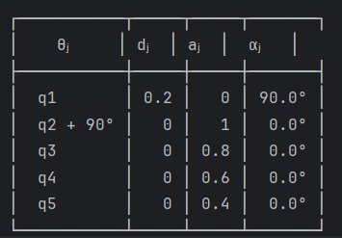
骨架模型图片:

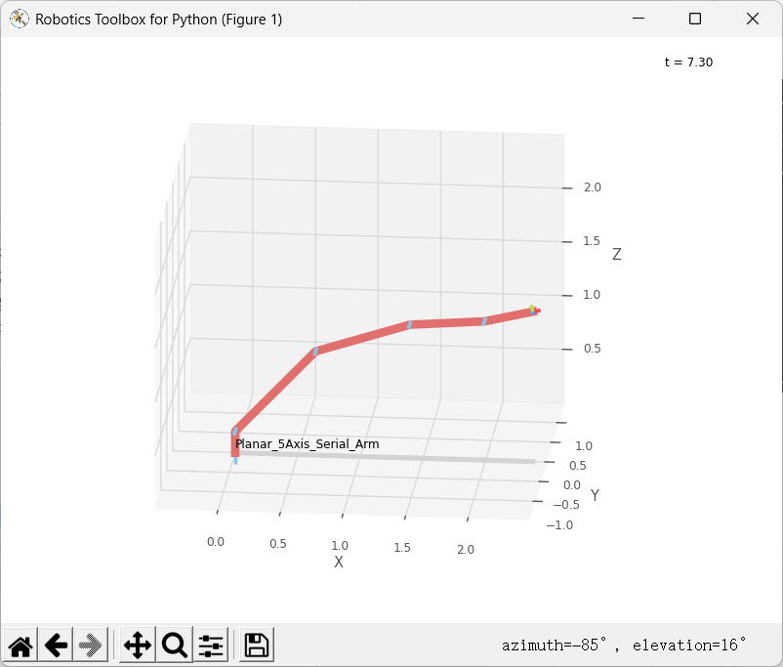
DH坐标系建立示例图:
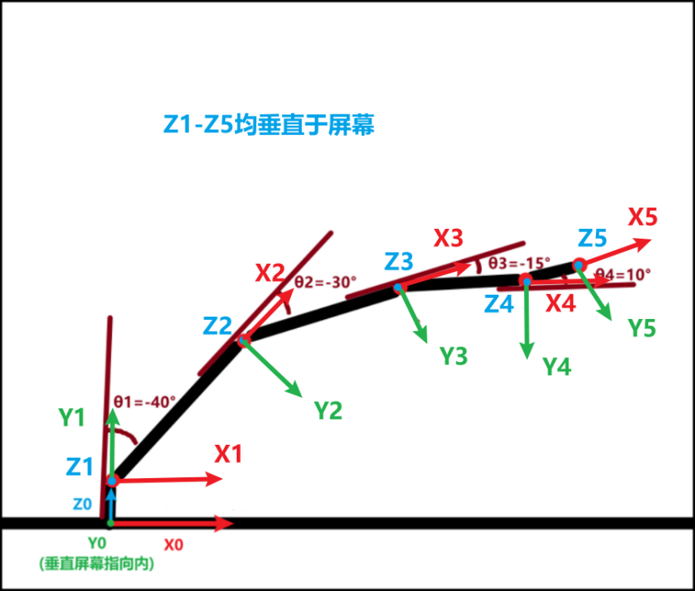

1.5 实验二：越疆 DOBOT机械臂的三维标准DH建模

1.5.1 实验目的
- 掌握四自由度桌面串联机械臂（越疆 DOBOT Magician）在三维立体空间中的转轴几何分布与拓扑特征。
- 学会按照标准 D-H 规范，手工绘制真实机械臂在三维空间中的各级连杆坐标系（Frame 0 至末端工具系）。
- 熟练将实测机构尺寸整理为结构化 D-H 参数列表，调用实验提供的单视窗装配接口生成三维连杆骨架模型。

1.5.2 实验环境
- 软件环境：Python 3.8+
- 开发工具：PyCharm / VSCode
- 核心依赖库：numpy、roboticstoolbox-python、matplotlib

1.5.3 实验原理
（1）Dobot越疆机械臂介绍
在真实的机械硬件结构中，越疆 DOBOT Magician 为了将驱动电机集中放置在靠近底座的位置以大幅降低臂身转动惯量，并依靠机械连杆被动维持末端夹具在俯仰运动中的姿态平衡，其物理本质采用了平行四边形闭环连杆架构（Parallelogram Linkage），并非纯粹的简单串联机构。
但在初级机器人运动学建模与教学中，其运动自由度的传递规律与开式运动链高度类似。因此，本实验将其等效假设为典型的四自由度串联机械臂（RRRR 构型）进行几何抽象与标准 D-H 建模。
本实验使用的Dobot机械臂其3D图像如图1.5-1.1、1.5-1.2、1.5-1.3、1.5-1.4，它们分别对应了Dobot的3D图，右视图，俯视图，前视图。
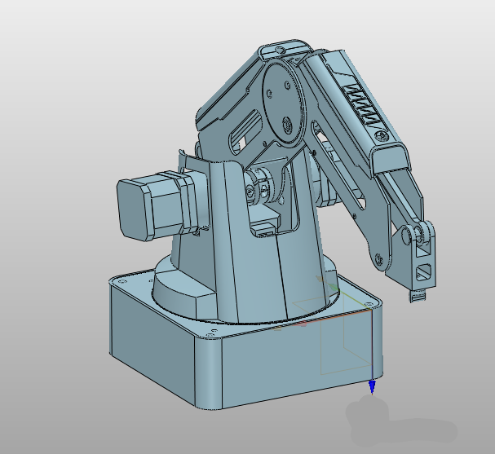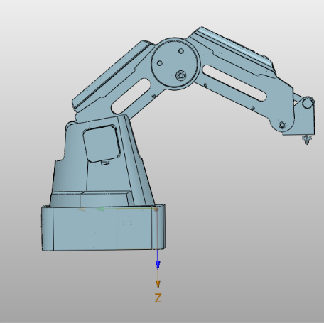
图1.5-1.1 Dobot3D图 图1.5-1.2 Dobot右视图
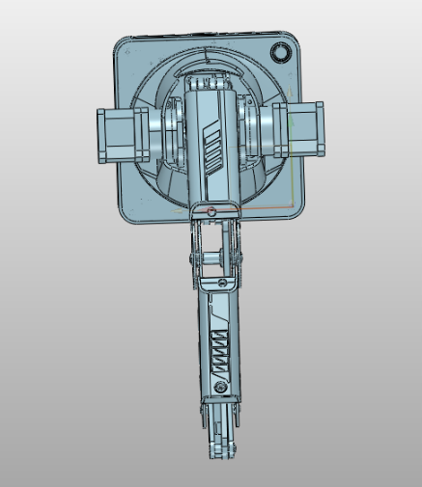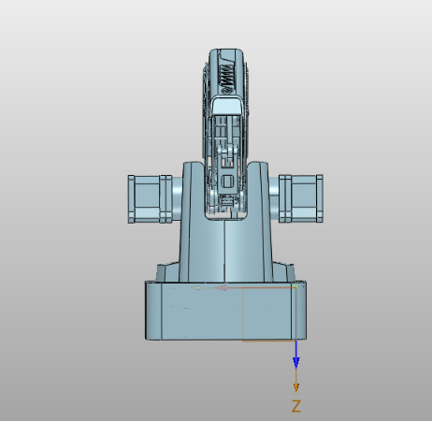
图1.5-1.3 Dobot俯视图 图1.5-1.4 Dobot前视图
（2）橙色基准点说明
图 1.5-2 给出了越疆 DOBOT Magician 真实机械臂三维 CAD 模型上的转轴拓扑节点分布：
- 红色节点（实际活动转轴中心）：
  - 机座偏航轴（Joint 1）：控制机械臂在水平面内左右旋转的垂直转轴；
  - 肩部大臂俯仰轴（Joint 2）：控制大臂前倾与仰起（与垂直基座轴垂直正交）；
  - 肘部小臂俯仰轴（Joint 3）：控制小臂俯仰开合（与大臂转轴水平平行）；
  - 腕部调平轴（Joint 4）：驱动末端工具保持俯仰平衡；
  - 末端执行器点：安装末端夹爪或吸盘的物理工具中心。
- 橙色节点（教学辅助底座基准点）特别说明：
  - 越疆官方 D-H 模型约定：官方标准技术文档中，通常直接将基坐标系 Frame 0 的原点建立在底座的第一个活动旋转转轴（即第一个红色点中心），此时从 Frame 0 到第一转轴之间没有额外的立柱偏移高度；
  - 本实验教学设计目的：为了延续实验一中关于“地杆（Link 0）支撑底座且 Frame 0 固定在桌面工作台面”的系统性物理认知，本实验在机械臂底壳下底面与桌面接触处额外标定了橙色点作为 Frame 0 原点，将桌面到第一回转电机之间的台体视作地杆高度；
  - 机器人建系核心思维提示：在实际工程应用中，不同工程师、学术流派或机器人厂商在为同一台机械臂建立 D-H 模型时，坐标系原点与轴向的定义往往存在细微差异（例如 Frame 0 是定在桌面台面还是第一电机轴心、末端系是定在法兰盘端面还是工具吸盘末梢）。只要严格遵循 D-H 变换规则，这些细微差别仅代表不同全局参考基准的选取，在数学本质上均能等价、严密地描述末端执行器相对于其指定参考系的绝对空间位姿。
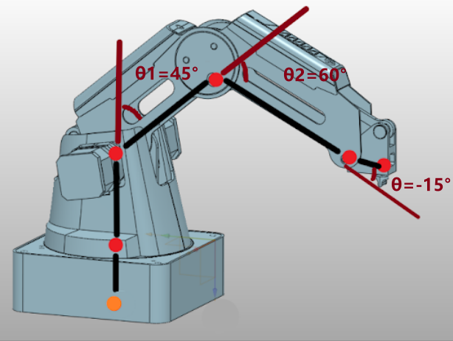
图1.5-2

(3)增加橙色点后的 5 连杆 D-H 参数表扩展与零位偏量设置
由于在底座台面额外增加了一个橙色点作为 Frame 0，机械臂从基座到末端由原先的 4 个节段扩展为 5 个连杆节段（构建 5 行 D-H 表）。
在等效串联架构下，我们遵循机械臂工程惯例：定义机械臂输入控制角全归零（$q=\left[0,0,0,0,0\right]$）时的基准状态为全臂笔直向上竖立。
下为
dh_params_planar = [
{'theta': 关节角1, 'alpha': 连杆扭角1, 'd': 连杆偏距1, 'a':连杆长度1,'offset':0}, # Link0
{'theta': 关节角2, 'alpha': 连杆扭角2, 'd': 连杆偏距2, 'a':连杆长度2,'offset':0 }, # Link1
{'theta': 关节角3, 'alpha': 连杆扭角3, 'd': 连杆偏距3, 'a':连杆长度3,'offset':-np.pi/2}, # Link2
{'theta': 关节角4, 'alpha': 连杆扭角4, 'd': 连杆偏距4, 'a':连杆长度4,'offset':0}, # Link3
{'theta': 关节角5, 'alpha': 连杆扭角5, 'd': 连杆偏距5, 'a':连杆长度5,'offset':0} # Link4
]

1.5.4 实验要求
•1.绘制三维 D-H 坐标系：
- 观察图 1.5-1，绘制出 DOBOT Magician 在当前工作姿态下的全套坐标系：
  - 画出以橙色点为原点的基座坐标系 Frame 0（$Z_{0}$ 垂直向上，$X_{0}$ 水平向前）；
  - 画出红点 1 至红点 5 的各级坐标系 Frame 1 ~ Frame 5；
- 严格标明转轴方向（$Z_{0},Z_{1}$ 垂直向上，$Z_{2}∼Z_{4}$ 水平向外）以及公垂线 $X$轴（$X_{2}$ 水平向前，$X_{3},X_{4}$ 沿大臂和小臂杆件中心线延伸）。
•2.构建标准 D-H 参数数据列表（统一使用毫米 mm）：
- 录入几何尺寸：$d_{1}=50.0\text{ mm},d_{2}=8.0\text{ mm},a_{3}=135.0\text{ mm},a_{4}=147.0\text{ mm},a_{5}=59.7\text{ mm}$；
- 在代码中编写结构化字典列表 dh_params_dobot；
- 按照图 1.5-1 给定的姿态夹角配置输入控制角向量：
$$q=\left[{0.0}^{∘},{0.0}^{∘},{45.0}^{∘},{60.0}^{∘},−{15.0}^{∘}\right]$$
•3.接口调用与模型生成：
- 调用实验提供的单视窗装配函数 build_and_render_dobot(dh_params, arm_name)；
- 在控制台核对打印的标准 D-H 矩阵表，并在独立三维视窗中验证机械臂空间骨架。
•

1.5.5 实验步骤
- 观察图 1.5-1，按照标准 D-H 规范手工绘制基坐标系 Frame 0（橙色点）及连杆坐标系 Frame 1 ~ Frame 5。
- 依据图纸上的结构尺寸（保持单位为 $\text{mm}$），结合图中标注的姿态夹角（$θ_{1}={45}^{∘},θ_{2}={60}^{∘},θ_{3}=−{15}^{∘}$），在 Python 脚本中构建字典列表 dh_params_dobot。
- 调用辅助函数 build_and_render_dobot(dh_params_dobot, arm_name="Dobot_Magician")。
- 在控制台核对打印生成的 5 行标准 D-H 参数矩阵表，确认单位均为毫米制、大臂行包含 offset 补正。
- 在弹出的单一三维交互窗口中旋转视场，检查机械臂三维骨架姿态与图 1.5-1 的前屈构型相似程度。

1.5.6 示例代码
import matplotlib
try:
matplotlib.use('TkAgg')
except Exception:
pass
import numpy as np
import roboticstoolbox as rtb
def build_and_render_dobot(dh_params, arm_name="Dobot_Magician", limits=[-100, 350, -200, 200, 0, 450]):
"""
根据传入的标准 D-H 参数列表渲染三维骨架
"""
links = [
rtb.RevoluteDH(
d=p['d'],
a=p['a'],
alpha=p['alpha'],
offset=p.get('offset', 0.0)
)
for p in dh_params
]
robot = rtb.DHRobot(links, name=arm_name)
print(f"\n=== {arm_name} 标准 D-H 参数矩阵表 (单位: 毫米 / 弧度) ===")
print(robot)
q_deg = [p['theta'] for p in dh_params]
q_rad = np.deg2rad(q_deg)
print(f"当前输入观察关节角: {q_deg}")
print(">>> 正在启动三维独立渲染视窗呈现机械臂构型...")
# 直接交由 Toolbox 接管窗口，避免重复创建画布产生空白窗口
robot.plot(
q_rad,
block=True,
limits=limits,
jointaxes=True,
shadow=True
)
return robot
#DOBOT标准型DH参数列表
dh_params_dobot = [
{'theta': 0.0, 'alpha': 0.0, 'd': 50.0, 'a': 0.0, 'offset': 0.0},
{'theta': 0.0, 'alpha': -np.pi / 2, 'd': 8.0, 'a': 0.0, 'offset': 0.0},
{'theta': 45.0, 'alpha': 0.0, 'd': 0.0, 'a': 135.0, 'offset': -np.pi / 2},
{'theta': 60.0, 'alpha': 0.0, 'd': 0.0, 'a': 147.0, 'offset': 0.0},
{'theta': -15.0, 'alpha': -np.pi / 2, 'd': 0.0, 'a': 59.7, 'offset': 0.0}
]
#调用提供的基础设施函数，完成模型装配与独立单视窗渲染
build_and_render_dobot(dh_params_dobot, arm_name="Dobot_Magician")

1.5.7 实验结果
控制台输出:
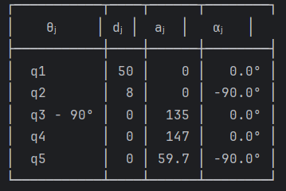
虚拟骨架图片:
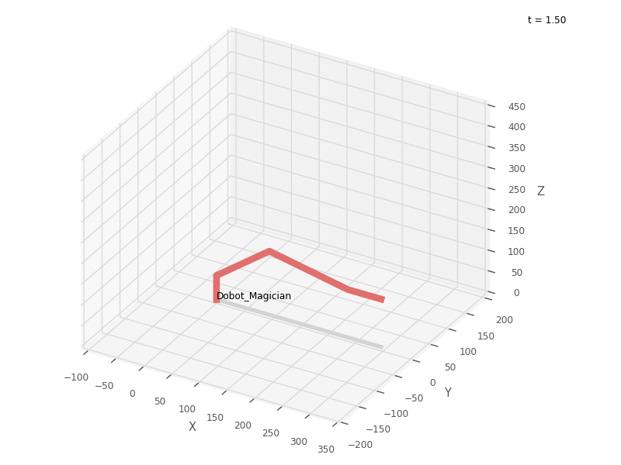
DH坐标系图:
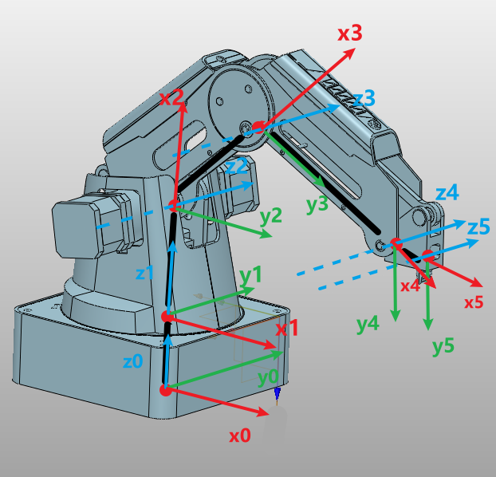

1.6实验三:舵机机械臂实机DH参数测量与虚拟搭建

1.6.1 实验目的
- 综合运用前续实验掌握的标准 D-H 建模准则，独立绘制出实机在空间中的全套连杆坐标系（Frame 0 至末端工具系）。
- 将实测物理数据抽象整理为标准的 D-H 字典列表，调用实验提供的单视窗装配渲染接口生成三维连杆骨架模型，直观校验实机测量与虚拟建模的一致性。

1.6.2 实验环境
- 硬件环境：五自由度串联总线/PWM 舵机机械臂实机、高精度游标卡尺（或钢直尺/卷尺）。
- 软件环境：Python 3.8+
- 开发工具：PyCharm / VSCode
- 核心依赖库：numpy、roboticstoolbox-python、matplotlib

1.6.3 实验原理
（1）实机 D-H 参数测量方法论与工程公差控制
在面对实体机械臂进行参数化抽象时，四参数的物理测量基准与方法如下：
- 转轴中心线确定：各个金属/塑料舵机输出盘的固定螺丝圆心，在几何上重合于该关节电机的物理旋转轴心（即 $Z$ 轴线）；
- 连杆长度 $a_{i}$ 的测量（公垂线长度）：对于相邻两转轴平行的节段（如肩部到肘部、肘部到腕部），使用卡尺直接测量两个舵机旋转中心轴螺丝之间的物理直线中心距；
- 连杆偏距 $d_{i}$ 的测量（沿前一转轴的距离）：
  - 底座地杆偏距 $d_{1}$：从机械臂底部安装平面沿坚直轴向上测量至底座回转机构支撑面的距离；
  - 末端工具偏距 $d_{5}$：从腕部末端转轴沿轴线向前测量至夹爪夹持中心点的直线距离；
- 工程测量公差（允许误差范围 $±1\text{ cm}$ / $±10\text{ mm}$）：
在机械硬件加工与手工装配中，存在结构壁厚、舵机偏置以及手工肉眼视差，实验允许测量值存在不超过 $±1\text{ cm}$ 的工程偏差。在机构运动学建模中，拓扑关系的判定（轴与轴是正交还是平行）决定了模型的几何本质，而微小的尺寸公差仅影响具体尺度的缩放，不影响坐标传递法则的正确性。

1.6.4 实验要求
•1.实机手工标定与草图绘制（核心实验任务）：
- 面对实验台上的实体舵机机械臂，在实验报告中手工绘制其实体侧视简图；
- 在图纸上手工绘制基坐标系 Frame 0 与各级连杆坐标系 Frame 1 至 Frame 5；
- 明确标注各轴线符号（$Z_{0}∼Z_{5},X_{0}∼X_{5}$），并标明哪些是连杆线、哪些是偏距线。
•2.实物尺寸测量与 D-H 参数表独立提取：
- 使用测量工具实地测量机械臂的各个几何参数（统一采用毫米 $\text{mm}$ 记录）；
- 将实测数值提取整理为包含 theta, alpha, d, a, offset 的标准字典列表 dh_params_servo；
- 实测尺寸大致范围参考（允许 $±10\text{ mm}$ 误差，以手头实物实测为准）：
- 设定观察姿态控制角（例如大臂前倾 ${30}^{∘}$、小臂弯折 ${45}^{∘}$、腕部微调 $−{15}^{∘}$ 等），验证机械臂前屈构型。
• 接口调用与骨架模型生成：
- 调用提供的装配辅助函数 build_and_render_servo_arm(dh_params, arm_name)；
- 在控制台核对打印的标准 D-H 矩阵表，并在弹出的独立三维视窗中检验虚拟骨架与实机姿态吻合程度。

1.6.5 实验步骤
- 观察手头的实体舵机机械臂，徒手轻动各关节（或在断电状态下观察关节结构），明确 5 个舵机转轴的实际物理旋转中心。
- 遵循标准 D-H 坐标系建立准则，绘制实机的局部坐标系 Frame 0 ~ Frame 5。
- 使用游标卡尺或钢直尺，实地测量两转轴间的直线跨度与垂直位移，记录尺寸数据（允许 $±1\text{ cm}$测量公差）。
- 综合转轴空间关系判定扭角 $α$与大臂零位偏量 offset，编写包含实测数据的标准 D-H 字典列表 dh_params_servo。
- 调用装配渲染函数 build_and_render_servo_arm，在控制台核查 D-H 参数表。
- 在弹出的独立三维交互窗口中旋转视角，对比三维连杆骨架与物理实机的实际空间形态吻合程度。

1.6.6 示例代码
import matplotlib
try:
matplotlib.use('TkAgg')
except Exception:
pass
import numpy as np
import roboticstoolbox as rtb
def build_and_render_servo_arm(dh_params, arm_name="ServoArm_Real", limits=[-150, 450, -300, 300, 0, 500]):
links = [
rtb.RevoluteDH(
d=p['d'],
a=p['a'],
alpha=p['alpha'],
offset=p.get('offset', 0.0)
)
for p in dh_params
]
robot = rtb.DHRobot(links, name=arm_name)
print(f"\n=== {arm_name} 实测标准 D-H 参数矩阵表 (单位: 毫米 / 弧度) ===")
print(robot)
q_deg = [p['theta'] for p in dh_params]
q_rad = np.deg2rad(q_deg)
print(f"当前输入控制关节角 q: {q_deg}")
robot.plot(
q_rad,
block=True,
limits=limits,
jointaxes=True,
shadow=True
)
return robot
#依据实测物理尺寸构建标准D-H参数列表
dh_params_servo = [
{'theta': XX, 'alpha': XX, 'd': XX, 'a': XX, 'offset': XX },
{'theta': XX, 'alpha': XX, 'd': XX, 'a': XX, 'offset': XX },
{'theta': XX , 'alpha': XX, d': XX,'a': XX, 'offset': XX },
{'theta': XX, 'alpha': XX, 'd': XX, 'a': XX, 'offset': XX },
{'theta': XX, 'alpha': XX , 'd': XX, 'a': XX, 'offset': XX }
]
build_and_render_servo_arm(dh_params_servo, arm_name="Physical_Servo_Manipulator")

1.6.7 部分实验结果
机械臂结构图展示
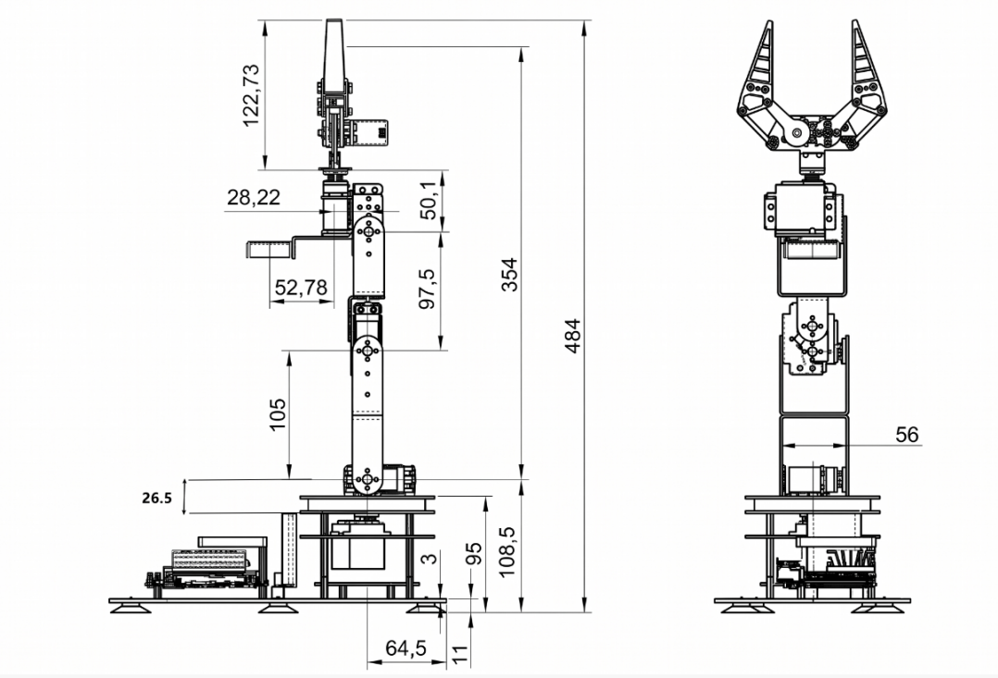

1.7 实验四：机械臂末端绘制正方形轨迹仿真

1.7.1 实验目的
1. 掌握基于标准 D-H 参数建立舵机机械臂运动学模型的方法，并能够复用实验三获得的实机参数。
2. 理解笛卡尔空间轨迹规划的基本过程，能够根据机械臂初始末端位置生成固定高度的水平正方形路径。
3. 掌握五次时间缩放在轨迹插值中的应用，使机械臂末端在每条边的起点和终点平滑启停。
4. 理解仅约束末端位置的数值逆运动学求解方法，掌握连续性约束、关节限位和位置误差校验的作用。
5. 学会利用 Robotics Toolbox 与 Matplotlib 实现机械臂轨迹的三维动态显示，并验证目标路径与实际路径的一致性。

1.7.2 实验环境
硬件环境：五自由度串联舵机机械臂实机；仅进行软件仿真时可使用实验三建立的虚拟模型。
软件环境：Python 3.8 及以上版本。
开发工具：PyCharm 或 VSCode。
核心依赖库：numpy、matplotlib、roboticstoolbox-python、scipy。
关联文件：实验三.py 与实验四.py 应放置在同一目录下，实验四通过 dh_params_servo 复用实验三测得的 D-H 参数。

1.7.3 实验原理
（1）基于实测 D-H 参数建立机械臂模型
程序从实验三导入 dh_params_servo，并将每组参数中的 d、a、alpha 与 offset 传入 RevoluteDH，按标准 D-H 规则构建 DHRobot 模型。该方式保证实验四的轨迹仿真与实验三的实机尺寸和关节零位定义保持一致。
（2）水平正方形路径规划
机械臂初始关节角设为 [0°, -35°, -100°, 20°, 0°]。程序通过正运动学计算初始末端点，并以该点为正方形起点，在保持 z 坐标不变的条件下，依次沿 y 正方向、x 正方向、y 负方向和 x 负方向运动，最终回到起点。默认边长为 35 mm，每条边取 70 个轨迹点。
（3）五次时间缩放插值
为避免机械臂在正方形顶点处突然启动或停止，每条边使用五次时间缩放函数 s(t)=10t^3-15t^4+6t^5 生成插值进度。该函数在 t=0 和 t=1 时速度、加速度均为零，可使各边的启停过程更加平滑。
（4）逐点数值逆运动学求解
程序对正方形路径上的每个目标点调用 scipy.optimize.least_squares 求解关节角。残差由末端位置误差和相邻轨迹点的关节角连续性项共同组成，其中连续性权重默认为 0.01。上一轨迹点的逆解作为下一轨迹点的初值，从而减少关节角突变并提高求解稳定性。
本实验只约束末端位置，不约束末端姿态。因此，在满足目标点坐标的同时，末端坐标系方向允许随关节运动发生变化。
（5）关节限位与误差判定
逆运动学求解范围由关节上下限共同约束。默认关节 1、2、3、5 的范围为 -90° 至 90°，关节 4范围为-90° 至20°，以匹配初始姿态和实验机械臂的运动限制。每个轨迹点求解后重新计算末端位置；若位置误差超过 1 mm，程序立即报告失败点坐标并停止运行。
（6）三维轨迹动画显示
程序使用 robot.plot 创建三维机械臂窗口，以灰色虚线显示目标正方形、红色曲线显示末端已经绘制的实际路径、绿色点标记起点。动画逐帧更新机器人关节角和末端轨迹，用于观察运动连续性、路径闭合情况及机械臂姿态变化。

1.7.4 实验要求
1. 使用实验三得到的 dh_params_servo 建立五自由度舵机机械臂模型，不得随意改变 D-H 参数的单位、扭角定义或零位补偿。
2. 以机械臂初始末端位置作为正方形起点，规划边长 35 mm、每条边 70 个采样点的水平闭合路径，并保持整个路径的 z 坐标不变。
3. 每条边必须采用五次时间缩放完成插值，保证边段起点和终点的运动平滑。
4. 使用带边界的最小二乘法逐点求解逆运动学；关节 4 必须满足 q4≤20°，各轨迹点的位置误差不得超过 1 mm。
5. 在控制台输出标准 D-H 参数表、初始关节角、正方形起点、边长、关节限位和姿态约束说明。
6. 在三维窗口中同时显示目标正方形和机械臂末端实际路径，检查轨迹是否连续、闭合，并确认机械臂运动过程中未出现明显关节跳变。

